**Разработка электропневматического устройства автоматической проверки аппарата искусственной вентиляции легких**

***Перфильева В.С.***

*Выпускник (специалист)*

*Московский авиационный институт (национальный исследовательский университет),* *институт № 7 «Робототехнические и интеллектуальные системы», Москва, Россия*

*E–mail: vasilisaperf@yandex.ru*

Современные аппараты искусственной вентиляции легких играют критически важную роль в обеспечении жизнедеятельности пациентов в самых различных условиях. В то же время серийное производство аппаратов ИВЛ требует внедрения современных технологий, способных обеспечить их высокое качество и надежность при минимизации влияния человеческого фактора. В связи с этим возникает необходимость в разработке автоматизированного решения, которое обеспечит высокую надежность диагностики.

Для достижения поставленной цели было проведено комплексное проектирование автоматизированного устройства проверки аппаратов ИВЛ. Разрабатываемое устройство обеспечивает проверку герметичности во внутренних магистралях аппарата ИВЛ, проверку работы триггера аппарата ИВЛ, а также измерение расходной характеристики при задании различных диаметров проходного сечения на выходе аппарата ИВЛ. В рамках работы была разработана принципиальная пневматическая схема устройства автоматической проверки (Рисунок 1), выбрана элементная база, включая пропорциональные клапаны, датчики давления и расхода, пневматический цилиндр, двигатель, фитинги. А также была разработана принципиальная электрическая схема устройства, его 3D модель и выполнено математическое моделирование работы системы «устройство автоматической проверки – ИВЛ».

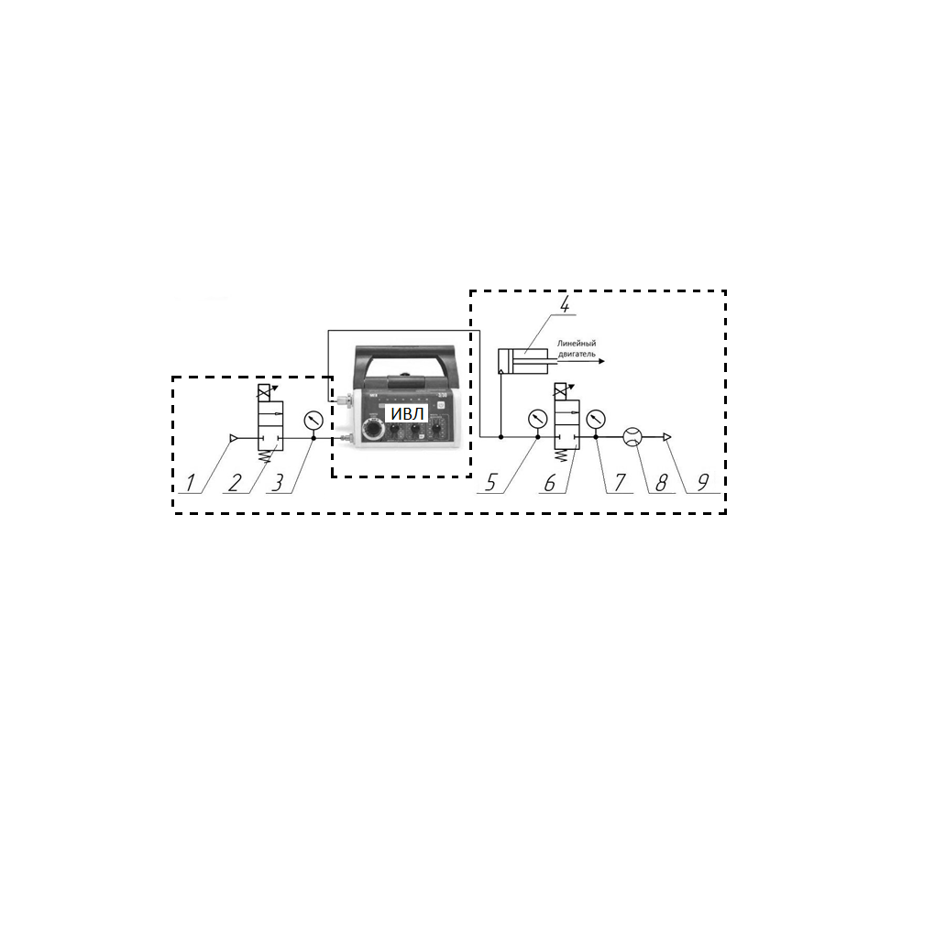

Рисунок 1 – Пневматическая схема устройства автоматической проверки аппарата ИВЛ

1 – подвод воздуха под давлением; 2, 7 – пропорциональный клапан; 3, 5, 7 – электронный датчик давления; 4 – пневматический цилиндр; 8 – датчик расхода; 9 – выпуск воздуха в атмосферу.

Математическое моделирование в данной работе играет ключевую роль. Оно позволяет заранее оценить поведение системы, оптимизировать алгоритмы тестирования без необходимости проведения физических испытаний. Благодаря автоматизированию проверки аппаратов ИВЛ снижается влияние человеческого фактора, а также уменьшается время диагностики аппаратов ИВЛ.

**Литература**

1. В.А. Чащин. Элементы пневмоавтоматики и пневмопривод систем управления летательных аппаратов: учебное пособие. – Рукопись, 1984.
2. Каталог продукции Camozzi: пневматические компоненты и системы управления [Электронный ресурс]. URL: https://www.camozzi.com.
3. Каталог продукции LinMot: линейные двигатели и решения для автоматизации [Электронный ресурс]. URL: https://www.linmot.com.
4. Каталог продукции SMC: пневматические компоненты и системы автоматизации [Электронный ресурс]. URL: https://www.smcworld.com.
5. Каталог продукции Sensirion: датчики и системы измерения потоков [Электронный ресурс]. URL: https://www.sensirion.com.
6. Каталог продукции Burkert: клапаны, датчики и системы автоматизации [Электронный ресурс]. URL: https://www.burkert.com.
7. Кавальчук А. Погружение в протокол JTAG. Часть 1: Обзор [Электронный ресурс]. URL: https://medium.com/@aliaksandr.kavalchuk/diving-into-jtag-protocol-part-1-overview-fbdc428d3a16.
8. Simscape — библиотека физического моделирования [Электронный ресурс]. URL: https://docs.exponenta.ru/physmod/simscape/index.html?ysclid=m62kabkw9804520290.